Муниципальное бюджетное дошкольное образовательное учреждение -детский сад № 16 ст.Луковской

СЦЕНАРИЙ
Физкультурно-оздоровительного досуга
«День здоровья»
для детей средних групп

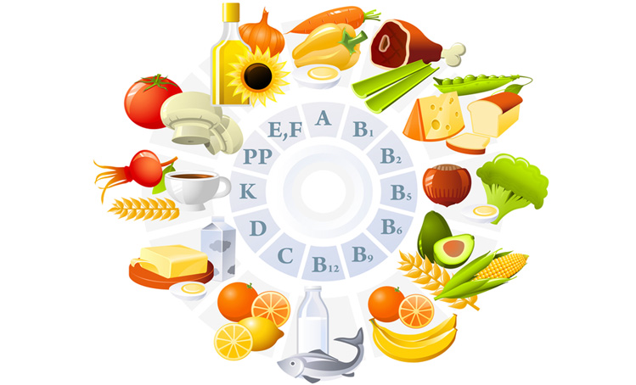

Подготовила:
Инструктор по физической культуре
Книжникова Т.Н.

2024-2025 уч.год
Задачи:
1. Прививать детям навыки и привычки здорового образа жизни в процессе игровой, двигательной деятельности;
2. Закрепить знания о пользе витаминов, фруктов и овощей;
3. Развивать быстроту, ловкость, внимание;
4. Воспитывать желание вести здоровый образ жизни.
Материал и оборудование:
Магнитофон и аудиозаписи.
Деревянные столики, муляжи фруктов и овощей,
мячи маленькие, обручи пластмассовые, фишки, пластмассовые корзины
Действующие лица: Ведущий и Витаминка.
Ходдосуга:
Группы строятся каждый возле своей отметки.
1 слайд Ведущий: Здравствуйте ребята! Сегодня в нашем детском саду День Здоровья!
Ведущий: Ребята смотрите, к нам кто-то спешит.
♬ Появляется Витаминка
2 слайд Витаминка: Здравствуйте ребята! Меня зовут Витаминка. Я приглашаю вас отправиться в увлекательное путешествие в «Страну Здоровья». Но чтобы туда попасть нужно, быть ловким, умным, а самое главное - здоровым!
А вы знаете, что такое здоровье? А что нужно делать, чтобы не болеть? (Ответы детей).
Правильно, нужно заниматься физкультурой, закаляться, и есть по-больше витаминов.
Витаминка: Ребята, а с чего нужно начинать каждое утро, чтобы быть здоровыми? (с зарядки) Правильно!
Чтоб расти нам сильными, ловкими и смелыми, ежедневно по утрам делайте зарядку!
3 слайд ♬ Витаминка и дети выполняют ритмичные упражнения под музыку «Разминка»
- Дети зарядку мы сделали, а теперь пора в Страну Здоровья.
4 слайд ♬ Отправляемся на машине в Страну Здоровья, имитационными движениями на месте под музыку «Колесики, колёсики и красивый руль»
Ведущий: Вот мы и приехали в Страну Здоровья.
Вы посетите пять мест «Фруктовую», «Лекарственную», «Танцевальную», «Овощную» и «Спортивную».
5 слайд Витаминка вместе с детьми отправляются на первую станцию,
и участвует в эстафетах.
Витаминка: И так мы прибыли на первую станцию «Фруктовую»
Ребята есть очень большое разнообразие фруктов, в которых содержится много витаминов.
- Какие витамины вы знаете?
- В каких фруктах есть много витаминов А, В, С?
ссылка Электронная игра «Отгадай-раскрась» Дети отвечают на вопросы экрана.
Витаминка: Молодцы ребята отлично отвечали на вопросы.
Ведущий:
Эти ягоды, все знают,
Нам лекарство заменяют.
Если вы больны ангиной,
Пейте на ночь чай с... (малиной)
Ведущий:А сейчас внимание, первое задание!!!
6 слайд ♬ 1. СТАНЦИЯ «ФРУКТОВАЯ»
1. Эстафета «Выбери фрукты и овощи».
В эстафете участвуют 2 команды по 5 человек. По команде участник подбегает к столику, на котором разложены предметы разные фрукты и овощи (муляжи). Одна команда собирает фрукты, другая - овощи) Взял со столика один предмет и бегом по прямой прибегает и кладет фрукт в корзинку и становится в конец колоны.
Побеждает команда, которая правильно принесет фрукты и овощи.
Витаминка: Отлично справились с заданием.
Ведущий: Мы на второй станции «Лекарственная».
7 слайд 2. СТАНЦИЯ «ЛЕКАРСТВЕННАЯ»
Ведущий: Ребята, а вы знаете, какие лекарственные растения растут на наших лесах и полях? Назовите их. ОТВЕТЫ ДЕТЕЙ (подорожник, одуванчик, калина, облепиха, малина и т.д.)
Ведущий: А теперь я вам предлагаю отправиться на третью станцию
Но прежде чем отправиться туда, закончить предложение должны вы друзья.
3. ЗАКОНЧИ ПРЕДЛОЖЕНИЕ.
Я начну, а вы продолжайте
Дружно хором отвечайте.
1. Чтоб здоровым, чистым быть
Нужно руки … (с мылом мыть)
2. Здоровье в порядке
Спасибо… (зарядке)
3. Ежедневно закаляйся.
Водой холодной… (обливайся)
4. Защититься от ангины
Нам помогут (витамины).
Молодцы ребята.
Ведущий: Здоровье будет в порядке, если танцевать ребятки!
Ведущий: Ребята мы отправляемся с вами на третью станцию «Танцевальную».
8 слайд 4. СТАНЦИЯ «ТАНЦЕВАЛЬНАЯ»
♬ Игра «Мяч по кругу»
Ведущий: Молодцы ребята. А мы отправляемся на четвертую станцию.
Ведущий: Ребята, эта станция называется «ОВОЩНАЯ»
9 слайд ♬ 5. СТАНЦИЯ «ОВОЩНАЯ»
Ведущий: На нашу площадку спешат весёлые огурчики и помидорчики. ИГРА «Найди себе пару»
Сейчас они поиграют и повеселят нас. А игра называется «Найди себе пару» - огурчик ищет огурчик, а помидорчик старается встать в пару к помидорчику.
Ведущий: Молодцы ребята отлично в игру сыграли.
Ведущий: А сейчас ребята вы поучаствуете в эстафете. В этой эстафете нужно будет бросать в корзинку разноцветные мячики кто больше попадет в корзинку, та команда и выиграла.
♬ 2. Эстафета «Овощное ассорти».
В эстафете участвуют 2 команды по 5 человек. У каждого участника в руках по разноцветному мячику. По команде участник подбегает к отметки и выполняет бросок в корзинку. Обратно возвращается к своей команде и становится в конец колонны.
Побеждает команда, которая больше всех забросит мячей в корзинку.
Ведущий: Молодцы ребята отлично справились с заданием. Следующая заключительная станция «Спортивная».
Ребята, когда вы кушаете фрукты и овощи, ваш организм обогащается витаминами. Вы становитесь здоровые и спортивные.
10 слайд 6. СТАНЦИЯ «СПОРТИВНАЯ»
♬ 3.Эстафета «С флажком».
Дети стоят в колонне по одному, первый с флажком в руках, бежит до кегли, обегает ее и бежит обратно, передавая флажок следующему участнику.
Побеждает команда, которая быстрее справится с заданием.
Ведущий: Ребята нам пора из Страны Здоровья возвращаться в детский сад.
♬ Возвращаются из Страны Здоровья, по извилистой тропинке.
Ходьба по канату.
11 слайд Ведущий: Вот ребята мы и пришли в детский сад.
Ведущий: Спасибо тебе Витаминка, за праздник. С тобой так было интересно путешествовать по стране Здоровья. Ребята многое узнали полезного.
Витаминка: Молодцы ребята! В стране Здоровья вы:
1. Закрепили знания о пользе витаминов, фруктов и овощей;
2. Развивали быстроту, ловкость, внимание.
Спасибо вам ребята, мне с вами было так интересно! А вам понравилось наше путешествие?
Я с вами прощаюсь.
Вам желаю не лениться,
Физкультурой заниматься,
Витаминами питаться.
Пить лишь соки и нектары,
Есть арбузы и бананы.
Яблоки, изюм и киви,
Манго сладкое и дыни,
Не болейте, улыбайтесь,
Быть здоровыми старайтесь!
Витаминка: За ваше ребята, старание и знание которые вы проявили на празднике. Я раздам призы на группу.
♬ Витаминка детям раздает призы (фрукты в корзине).
Витаминка: На прощанье мой наказ:
Чтобы вырасти здоровым, энергичным и толковым,
Чтоб прогнать усталость, лень,
Ешьте витамины каждый день!
Рано утром не ленитесь, на зарядку становитесь!
Ведущий: На этом наш спортивный праздник Дня здоровья окончен.
Будьте всегда здоровыми!!!
♬ Звучит музыка, дети с Витаминкой покидают спортивный зал.

